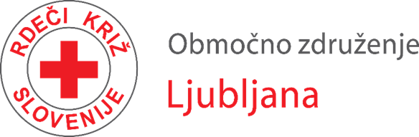

**PROGRAMI ZA SREDNJE ŠOLE**

**ŠOLSKO LETO 2024/25**

Preventivne programe delno sofinancira Mestna občina Ljubljana.

**I. BREZPLAČNI PROGRAMI ZA DIJAKE_INJE**

**1. SAMO ENO ŽIVLJENJE IMAŠ – srednješolska ekipa prve pomoči**

***NAMEN:***

Razširiti znanje prve pomoči med mladimi, s čimer pridobijo kompetence na področju nudenja prve pomoči in krepijo solidarnost do sočloveka.

***IZVEDBA:***

- Ekipa prve pomoči (EPP) se od septembra do maja redno, enkrat tedensko, srečuje na šoli (enkrat mesečno vas lahko obišče tudi trener_ka RKS-OZLJ); dijaki_nje se učijo teoretičnih osnov prve pomoči in praktično preigravajo oskrbo različnih poškodb, ki se lahko pripetijo v vsakdanjem življenju.

- Ekipa se enkrat mesečno udeleži skupnega treninga na RKS-OZLJ.

- Novo ustanovljeni ekipi zagotovimo osnovno dvodnevno izobraževanje v mesecu novembru.

***PREVERJANJE ZNANJA*:**

- EPP za preverjanje sestavlja 6 članic_ov in rezervnI_a član_ica.

- EPP svoje znanje preverijo na regionalnem in državnem preverjanju znanja srednješolskih ekip prve pomoči v mesecih aprilu in maju.

***VLOGA MENTORJA:***

- Vlogo mentorja_ice SŠ EPP prevzame profesor_ica, ki motivira dijake_inje za sodelovanje v programu in jih obvešča o preverjanjih in drugih dogodkih.

- Mentor_ica nudi organizacijsko podporo za trening (učilnica, shranjevanje obvezilnega materiala) ali pa vodi oz. izvaja trening.

- Poskrbi, da se dijakom_injam priznajo potrebne ure obveznih izbirnih vsebin za člane_ice SŠ EPP.

- RKS-OZLJ mentorju_ici – učitelju_ici zagotovi vsa potrebna usposabljanja.

**2. SEM SREČA V NESREČI – preventivne delavnice ukrepanja pred, ob in po nesreči**

***NAMEN:***

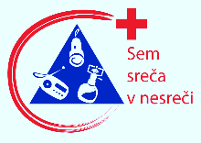Na delavnicah Sem sreča v nesreči podamo preventivne vsebine, s katerimi izpostavimo, da je preživetje in vpliv posledic na človeka ob naravnih in drugih nesrečah odvisen od tega, kako dobro smo na nesrečo pripravljeni in ali znamo ob nesreči pravilno ravnati.

Namen delavnic je, da se učenci_ke naučijo, kaj lahko naredijo, da se na nesrečo pripravijo, kako med nesrečo ukrepajo in kaj naredijo, ko je nevarnost mimo. Poudarimo tudi pomembnost solidarnosti ob nesrečah.

Program obsega splošne ukrepe, požar, gorenje Li-Ion baterij, gorenje avtomobila in dodatne ukrepe ob potresih ter poplavah.

***IZVEDBA:***

- Delavnica traja po izbiri eno ali dve šolski uri. Vsebino prilagodimo glede na čas trajanja izvedbe.

- Izvajamo jih v mesecu novembru in decembru.

- Delavnice izvajajo prostovoljci_ke – inštruktorji_ce.

***SŠ VABIMO K SODELOVANJU V PROGRAMU SEM SREČA V NESREČI:***

*****Poleg tega, da šola lahko naroči brezplačne delavnice za dijake_inje, lahko v programu sodeluje tudi na način, da njihovi_e dijaki_nje postanejo inštruktorji_ce – prostovoljci_ke in s tem podprejo širjenje znanja s področja ukrepanja ob nesrečah:*

- Vlogo mentorja_ice prevzame profesor_ica, ki motivira dijake_inje za sodelovanje v programu.

- Mentor_ica zagotavlja organizacijsko pomoč in podporo dijakom_injam, ki kot prostovoljci_ke sodelujejo v programu.

- RKS-OZLJ za dijake_inje, ki želijo sodelovati, zagotovi usposabljanje, s katerim postanejo inštruktorji_ce – prostovoljci_ke.

- Dijaki_nje nato izvajajo delavnice v osnovnih šolah na območju Mestne občine Ljubljana v mesecu januarju in februarju.

**3. KLUB 25 in KLUB 100 KAPLJIC – »Krvodajalstvo, pojem solidarnosti in prostovoljstva«, predstavitev krvodajalstva za 3., 4. in 5. letnike**

***NAMEN:***

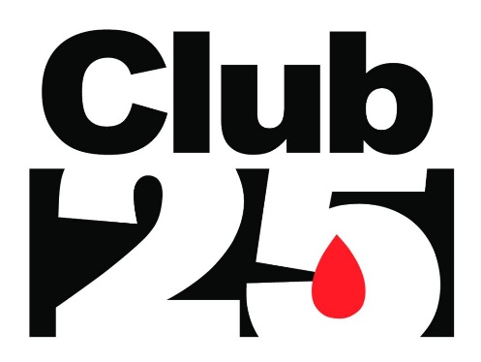**Dijakinjam_om 3., 4. in 5. letnikov** predstaviti pomen krvodajalstva, zdravega načina življenja in jih spodbuditi, da se skupaj udeležimo krvodajalske akcije in da postanejo mladi krvodajalci in krvodajalke. Dijakinjam_om predstaviti pomen darovanja organov in tkiv po smrti, s katerim nekomu omogočimo zdravljenje in življenje po naši smrti.

***IZVEDBA:***

Predstavitvene delavnice izvajajo mladi_e prostovoljci_ke – animatorji_ke Kluba 25 v sodelovanju s prostovoljci_kami – animatorji_kami Kluba 100 kapljic - dolgoletnimi krvodajalkami_ci, ki predstavijo svojo življenjsko izkušnjo darovanja krvi.

Predstavitev traja eno šolsko uro za posamezni razred.

Predstavitve izvajamo v šolskem letu od septembra do maja oz. po dogovoru, namenjene so dijakom_injam 3., 4. in 5. letnikov (kot priprava na krvodajalsko akcijo).

Po predstavitvi se dijaki_nje skupaj z mentorjem_ico krvodajalstva in prostovoljci_kami – animatorji_kami Kluba 25 in Kluba 100 kapljic udeležijo krvodajalske akcije na Zavodu RS za transfuzijsko medicino Ljubljana po vnaprej dogovorjenem terminu.

**4. ZA OTROŠKI NASMEH**

***NAMEN:***

Z dobrodelno akcijo dijake_inje spodbujamo in vzgajamo v solidarnosti in sočutju do svojih vrstnikov ter krepimo kulturo donatorstva.

Namen akcije je zbrati piškote, čokolado, suho sadje ipd. in nova zimska oblačila (kape, šali, rokavice in nogavice). Dobrodošli so tudi prostovoljni prispevki.

***IZVEDBA:***

Dobrodelna akcija poteka meseca **novembra, v tednu od 20. 11. do 27. 11. 2024.** Po končani akciji donacije prevzamemo in pripravimo za obdaritev otrok. V sodelovanju z dijaki_njami različnih srednjih šol organiziramo predstavo z obiskom Dedka Mraza v decembru, ki otroke iz socialno in materialno ogroženih družin tudi obdari, zbrana darila pa razdelimo družinam z otroki v našem Humanitarnem centru.

**5. DIJAKI ZA OTROKE**

***NAMEN:***

Z dobrodelno akcijo Dijaki za dijake spodbujamo solidarnost, humanost in sočutje med vrstniki ter s tem krepimo medosebno pomoč in podporo. Namen akcije je zbrati nove šolske potrebščine za otroke iz socialno in materialno ogroženih družin, dobrodošli so tudi prostovoljni prispevki.

***IZVEDBA:***

Mentorji_ce – učitelji_ce na šoli organizirajo dobrodelno akcijo **v Tednu Rdečega križa Slovenije, ki poteka** **od 8. do 15. maja**.

Po zaključku dobrodelnega tedna zbrane donacije prevzamemo in jih v Humanitarnem centru razdelimo socialno in materialno ogroženim družinam s šoloobveznimi otroki, ki jim v okviru akcije omogočimo tudi nakup delovnih zvezkov, knjig in ostalih učnih pripomočkov v knjigarni DZS z naročilnicami.

Slika, ki vsebuje besede besedilo

Opis je samodejno ustvarjen

**6. IZMENJEVALNICA**

Vabimo vas, da med dijaki_njami delite možnost vključitve v prostovoljsko delo v programu Izmenjevalnica. *Z Izmenjevalnico jih spodbujamo k ponovni in trajnostni uporabi rabljenih oblačil.* V okviru programa ekipa mladih prostovoljcev_k organizira dogodke odprtega tipa, na katerih rabljena (vintage) oblačila, ki so ostala nerazdeljena v našem Humanitarnem centru, ponudimo in izmenjujemo za prehranske izdelke in izdelke za higieno, s katerimi obogatimo prehranske pakete našim prejemnikom humanitarne pomoči.

Mladi se lahko vključijo v sortiranje oblačil, pripravo in izvedbo dogodkov Izmenjevalnice in skrb za promocijo na socialnih omrežjih.

*Če želite, da na vašo šolo pošljemo letake, s katerimi nagovarjamo mlade, da se nam pridružijo, vas prosimo, da nam pišite na elektronski naslov* [*izmenjevalnica@rdecikrizljubljana.si*](mailto:izmenjevalnica@rdecikrizljubljana.si)*.*

**7. OMARA**

V enem izmed ljubljanskih dijaških domov smo v šolskem letu 2021/2022 pričeli s pilotnim projektom »Omara«, ki omogoča in podpira kreativnost mladih in skupaj s pomočjo mentoric_jev odpira prostor na šoli, v katerem lahko vsi izmenjujejo oblačila, zapiske, knjige, lepe misli ali kaj drugega. Tako širimo idejo o solidarnosti med mladimi in skrb do okolja.

Z veseljem vas podpremo in vam pomagamo pri zagonu projekta, ki ga boste lahko s pomočjo dijakov_inj sami soustvarjali in oblikovali. *Če želite, da na vaši šoli predstavimo projekt o solidarnosti in medsebojni izmenjavi, da nam pišite na elektronski naslov* [*solidarnost.mladi@rdecikrizljubljana.si*](mailto:solidarnost.mladi@rdecikrizljubljana.si)*.*

**II. PROGRAMI ZA ZAPOSLENE**

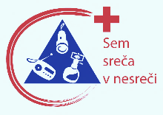

**1. SEM SREČA V NESREČI – preventivne delavnice ukrepanja pred, ob in po nesreči**

Vemo, da se število nesreč povečuje. Vseh ne moremo preprečiti, pomembno pa je, da se nanje dobro pripravimo.

Na preventivni delavnici Sem sreča v nesreči boste izvedeli, kako ukrepati pred, ob in po nesreči. Podrobneje boste spoznali, kaj storiti v primeru požara, potresa in poplave ter kako se pred tovrstnimi dogodki zaščititi oz. se nanje pripraviti.

Izvedba delavnice je brezplačna.

**2. KLUB 25 IN KLUB 100 KAPLJIC – »Krvodajalstvo, pojem solidarnosti in prostovoljstva«**

Slika, ki vsebuje besede ustvarjalnost

Opis je samodejno ustvarjen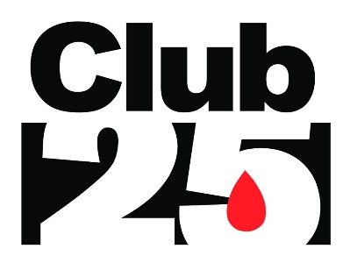V skladu z Zakonom o preskrbi s krvjo je Rdeči križ Slovenije glavni organizator krvodajalskih akcij v Sloveniji. V tem okviru delujeta prostovoljska programa Klub 25 in Klub 100 kapljic. Člani_ce klubov so prostovoljci_ke – animatorji_ce, ki vas bodo v kratki predstavitvi seznanili s pomenom krvodajalstva ter darovanjem organov in tkiv po smrti.

Neposredno po predstavitvi se boste lahko vpisali v bazo krvodajalstva in prejemali boste naša sms obvestila o rednih in izrednih krvodajalskih akcijah. Izpolnili boste lahko tudi pristopno izjavo za darovanje organov in tkiv po smrti. Vabimo vas, da se z nami udeležite krvodajalske akcije na Zavodu RS za transfuzijsko medicino Ljubljana po vnaprej dogovorjenem terminu.

Izvedba predstavitve je brezplačna.

**3. DELAVNICA TEMELJNIH POSTOPKOV OŽIVLJANJA (TPO) Z UPORABO AED**

Znati pravilno nuditi prvo pomoč, je v vsakdanjem življenju izredno pomembno. Cilj je, da še pred prihodom nujne medicinske pomoči nudimo prvo pomoč in morda rešimo življenje sočloveku.

*Pomislite na to, da bi bila ponesrečena oseba vaš otrok, partner, starš, znanec, prijatelj, sodelavec, vi pa si zaradi neznanja ne bi upali pristopiti. Kako bi si lahko oprostili? Rešitev je v izobraževanju in praktičnem delu!*

Vabimo vas, da se odločite za 3-urno delavnico TPO, ki jo izvajamo v skladu z veljavno doktrino in svetovnimi smernicami. Vodijo jo strokovno usposobljeni_e licencirani_e predavatelji_ce prve pomoči RKS.

Cena delavnice znaša 30 € + DDV na šolsko uro.

**4. NAJPOGOSTEJŠI UKREPI PRVE POMOČI PRI OTROCIH**

Delavnica je namenjena celotnemu kolektivu. Traja 4 šolske ure.

Na delavnici vas bomo seznanili z najpogostejšimi in najpomembnejšimi ukrepi, s katerimi se srečujete v šoli in domačem okolju.

Vsebina: pomen prve pomoči in klic 112, temeljni postopki oživljanja in ukrepi ob zapori dihalne poti, poškodbe (krvavitve, rane, poškodbe skeleta), piki žuželk in alergijske reakcije, zastrupitve, vročina in vročinski krči, astma in epilepsija. Vse postopke udeleženci izvajajo tudi praktično.

Cena delavnice znaša 17,97 € z DDV na osebo.

**KONTAKT**

RDEČI KRIŽ SLOVENIJE

OBMOČNO ZDRUŽENJE LJUBLJANA

Tržaška cesta 132

1000 Ljubljana

01 620 72 90

[kaplja@rdecikrizljubljana.si](mailto:kaplja@rdecikrizljubljana.si)

[info@rdecikrizljubljana.si](mailto:info@rdecikrizljubljana.si)

[www.rdecikrizljubljana.si](http://www.ljubljana.ozrk.si/)

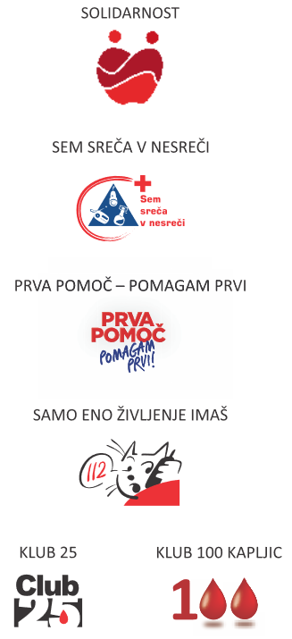

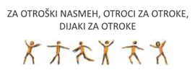Slika, ki vsebuje besede besedilo, posnetek zaslona, logotip, srce

Opis je samodejno ustvarjenSlika, ki vsebuje besede besedilo

Opis je samodejno ustvarjen